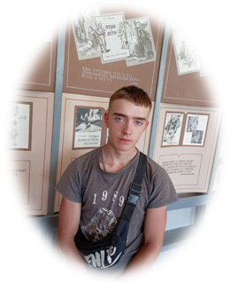
#ПРОВОЖУЛЕТОСПОЛЬЗОЙМОГИЛЕВ

Немного о себе

 | Васильков Тимур Викторович, 16 лет

 | УО «Мстиславский государственный строительный колледж»

 | Занимаюсь спортом, люблю читать и трудиться
Выражаю слова благодарности своему отчиму за то, что научил терпению и трудолюбию, за умение выполнять несложные строительные работы

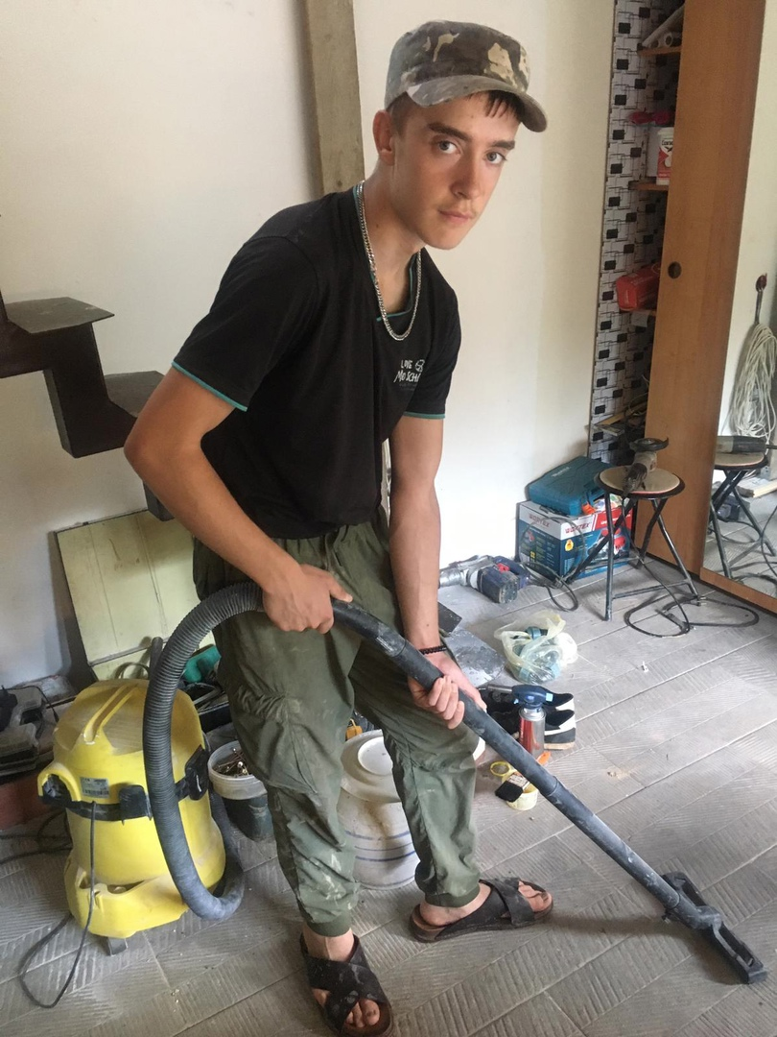

Я научился этим летом

 | Работать с дрелью, делать стяжку

Выполнять несложные строительные работы

Четко планировать свое свободное время с пользой для себя

И достиг результатов

 | Оказал помощь по благоустройству и строительству дачи

 | Могу выполнять несложные строительные работы, занимаюсь наведением порядка на приусадебном участке, оказываю помощь по ведению домашнего хозяйства

Узнал особенности строительных работ

Фотографии
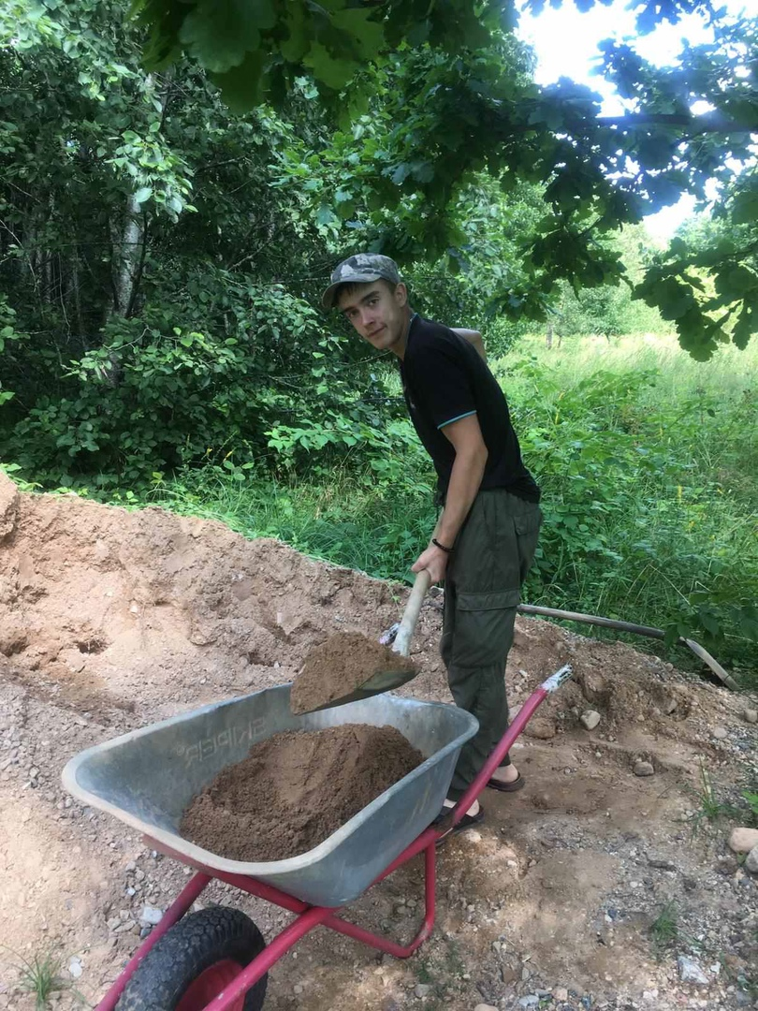
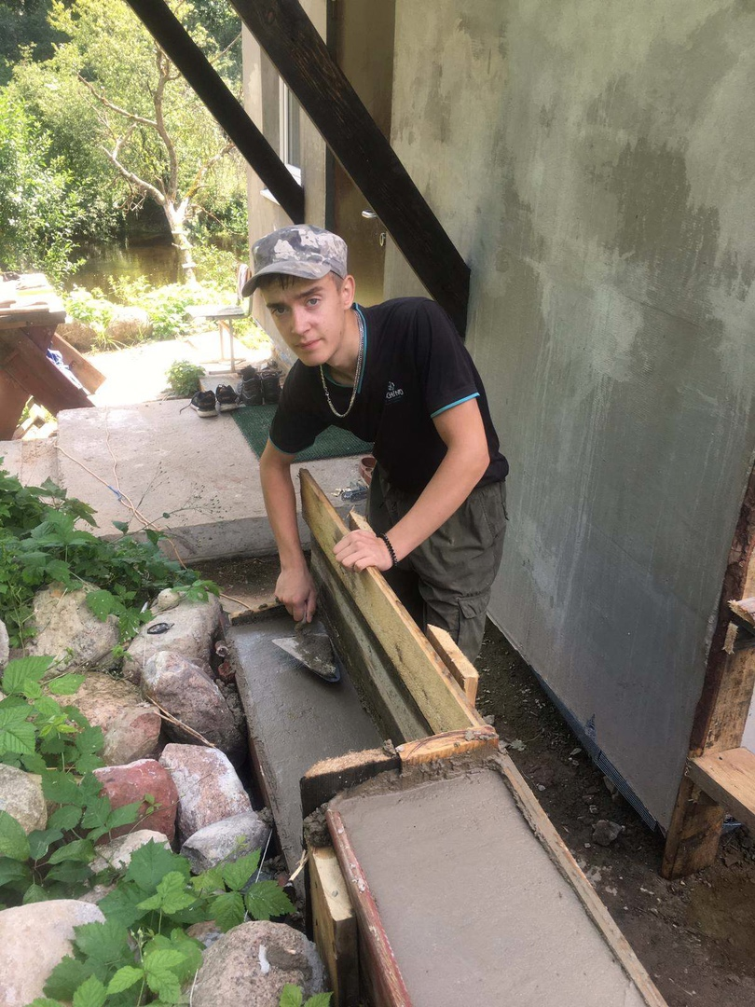
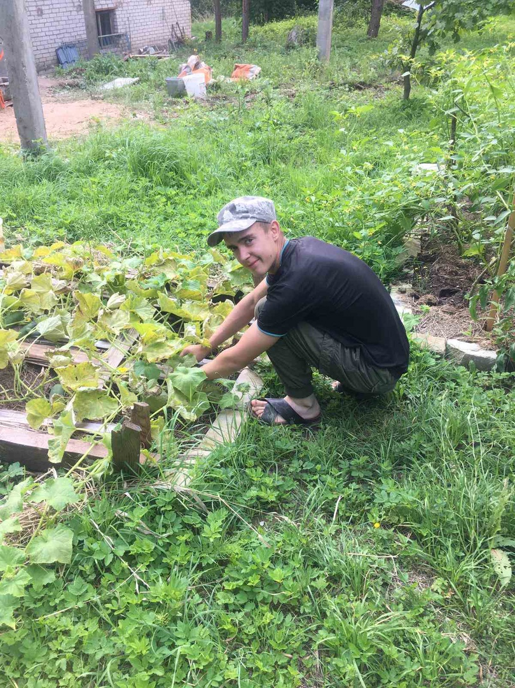
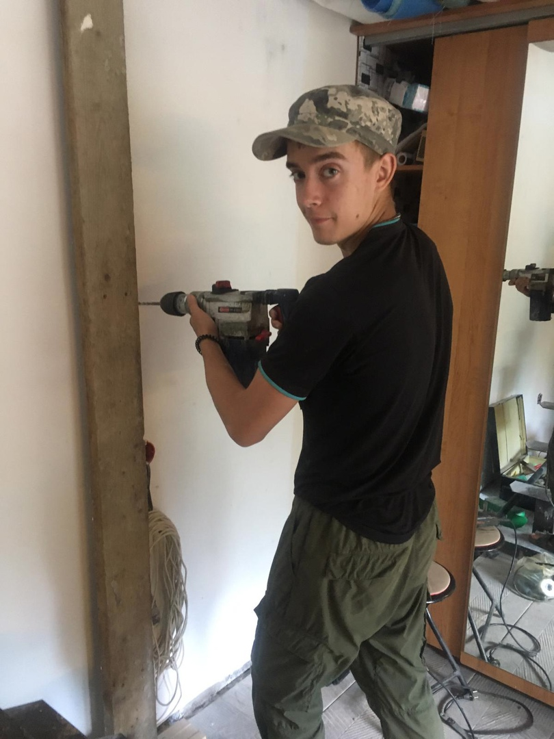

Делаю фундамент
Готовлю песок для раствора
Оказываю помощь по хозяйству

Учусь работать с дрелью

